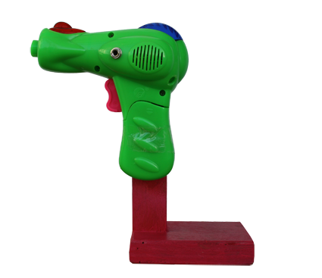

Pistola sopladora de velas
Se puede ver cómo funciona esta pistola en el siguiente enlace: http://youtu.be/0r_USMP0Ks8

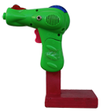
Pistola sopladora de velas
Breve descripción | Es una pistola de juguete de hacer pompas de jabón, la cual ha sido adaptada para realizar la función de soplar velas de cumpleaños.
Para quién se hizo y con qué objeto | Se pensó para todos aquellos usuarios de nuestra asociación que debido a sus dificultades orofaciales no pueden realizar el soplo.  Se hizo con la idea de que cualquier persona, independientemente de la discapacidad que presente y de la edad, pueda soplar las velas de su cumpleaños de forma autónoma, al igual que cualquier otra persona sin discapacidad.
Materiales y modo de funcionamiento | -Pistola de juguete.  -1 jack hembra de 3.5mm  - Cables.  - Tornillos.  - Estaño de soldar.  - Pegamento de contacto.  - Pintura de color  - Soporte de madera.  - 1 commutador
Proceso de elaboración | Adaptación de la pistola sopladora:  -Se preestañan las patillas de una clavija de jack hembra de 3.5 (mono o estéreo con función de mono) y los extremos de dos trozos de cables (en un jack estéreo se preestañan la patilla central y la derecha).  Se unen los dos cables a las patillas del jack y los otros dos extremos resultantes se conectan a ambos lados del interruptor de encendido de la pistola.  Se realiza un orificio en la carcasa izquierda para colocar dicho jack hembra.  Se cierra la carcasa.  Se atornilla el juguete tal y como venía en un comienzo.  Fijamos la pistola a un soporte de madera (realizado y pintado por los alumnos de Transición a la Vida Adulta).
Autores y datos de contacto | Nombre: Asociación UPACE SAN FERNANDO  Dirección: C/ Santo Entierro nº 35, Aptdo. 138  Código Postal : 11100  Ciudad: San Fernando  País: España  Teléfono: 956897353  Fax: 956889212  Correo electrónico : upace@upacesanfernando.org

Galería de imágenes

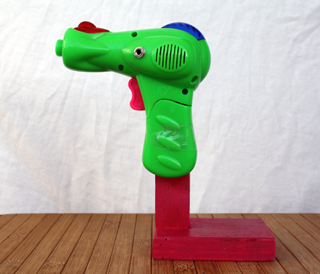
Vista lateral de la adaptación acabada

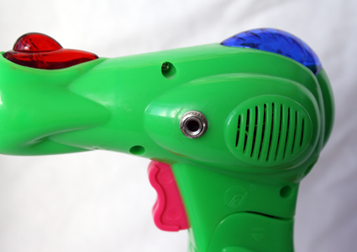
Vista de detalle del jack hembra para conectar el pulsador.

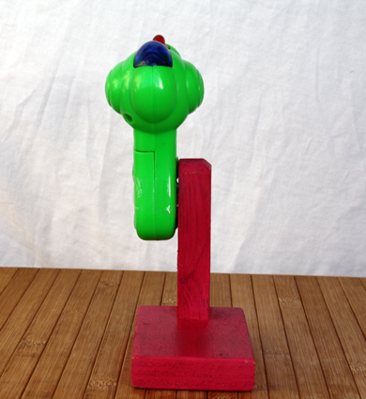
Vista posteriorde la adaptación en su soporte.

